Czym są przepływy towarów w magazynie?
Zachęcamy do przeczytania naszego artykułu, aby dowiedzieć się czym są przepływy towarów w magazynie. Zapraszamy!

Przepływy towarów w magazynie - Czym się charakteryzują?
Na początku warto wyjaśnić co to są przypływy towarów w magazynie. Jest to jedna z głównych podstawowych cech magazynowych. Towary, które znajdują się w magazynie są tam umieszczane na jakiś czas, następnie muszą ponownie opuścić magazyn. Bardzo ważne jest logistyczne zaplanowanie przepływu towarów, aby spełnić wszystkie realizowane zamówienia.

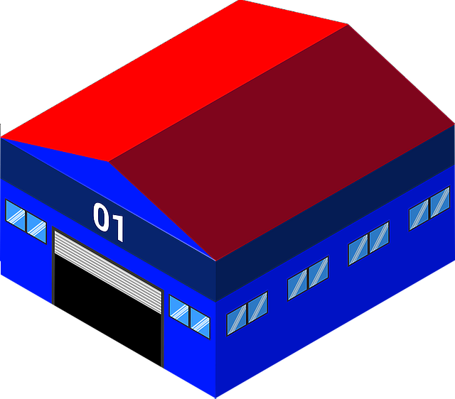
Jakie rodzaje przepływu towarów w magazynie można wyróżnić?
Każdy towar, który dostaje się do magazynu przechodzi pewien proces przepływu czyli ruchu od etapu jego przyjęcia, przechowania aż do etapu wydania. Przepływy towarów w magazynie różnią się od siebie. Można wyróżnić:
l Przepływ prosty - towar został przyjęty, przechowany oraz wysłany
l Przepływ średni - towar, który został przyjęty trafia do magazynu ogólnego, następnie jest przekazywany do strefy kompletacji, następnie poddawany jest konsolidacji i na samym końcu wysyłany
l Przepływ złożony - jest to najbardziej zaawansowany i skomplikowany rodzaj przepływu. Towar podczas całego procesu trafia do różnych stref. Wszystko zależy od rodzaju towaru.
Dlaczego warto korzystać z zewnętrznych magazynów?
l Jest to wygodne rozwiązanie, nie musisz się martwić o organizację przepływu towaru,
l Duża oszczędność czasu oraz pieniędzy
l Łatwa skalowalność usługi
l Brak konieczności tworzenia dodatkowej przestrzeni magazynowej

